Kaj je digitalni prehod na energijo?
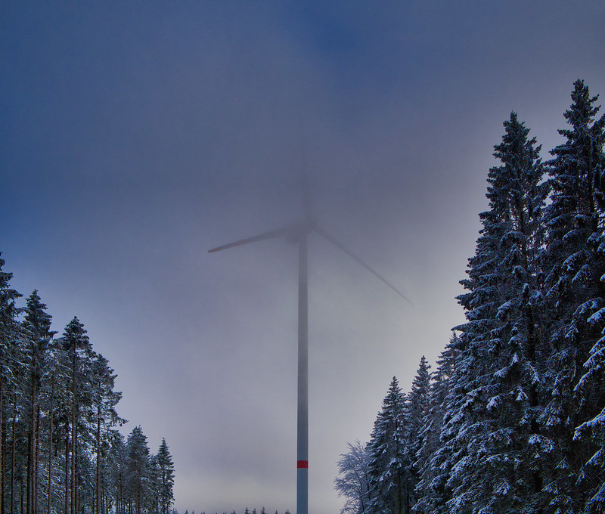
Kako poteka ta tečaj 1
Učni izidi 2
Uvod 2
Energetska tranzicija v Evropi 3
Digitalne tehnologije 4
Potencial digitalnega prehoda na energijo 4
Zaključek 5
Dodatni viri 5
Zahvale 7
Navajanje slik 7

Kako poteka ta tečaj

Ta kratek 30-minutni tečaj pojasnjuje, kaj je digitalni energetski prehod in kako ta poteka.

Morda vas zanima, kako porabiti manj energije in razumeti, katere praktične ukrepe lahko sprejmete, da izboljšate svojo porabo energije in potencialno prihranite denar.

Ali vas zanima, kako nove tehnologije vplivajo na način proizvodnje in porabe energije ter kako lahko energijo uporabljamo bolj učinkovito? Morda vas skrbi tudi podnebna dajatev ali naraščajoči stroški energije in kako bolje upravljati porabo energije v vašem domu.

Ta tečaj vam bo pomagal bolje razumeti digitalni energetski prehod in vam pomagal začeti vaše lastno digitalno energetsko potovanje! Je del niza 12 tečajev z naslovom Osnove digitalne energije, ki jih je razvil projekt Every1, katerega cilj je omogočiti in spodbuditi sodelovanje vseh v energetskem prehodu. Več o projektu lahko izveste na spletni strani https://every1.energy.

Na koncu tečaja vam predlagamo nekaj dodatnih učnih gradiv, ki jih lahko raziskate. To vključuje tečaj Why Digitalise Energy? (Zakaj digitalizirati energijo?), ki raziskuje, zakaj je digitalni energetski prehod pomemben, ter nekatere prednosti in izzive.

To je prevod izvirne angleške različice tečaja, ki vključuje možnost izpolnitve kratkega kviza in pridobitve digitalnega znaka Every1.

Ta projekt je prejel finančna sredstva iz programa Evropske unije za raziskave in inovacije Horizon (2021–2027) v okviru sporazuma o dodelitvi sredstev št. 101075596. Za vsebino tega tečaja je odgovoren izključno projekt Every1 in ne odraža nujno mnenja Evropske unije.

Učni izidi

Po zaključku tega kratkega tečaja boste sposobni:

- Opisati, kaj je digitalni prehod na energijo.
- Navesti nekaj primerov digitalizacije proizvodnje in uporabe energije

Uvod

Digitalne tehnologije so povsod prisotne in vplivajo na način, kako živimo, delamo, potujemo in se zabavamo.
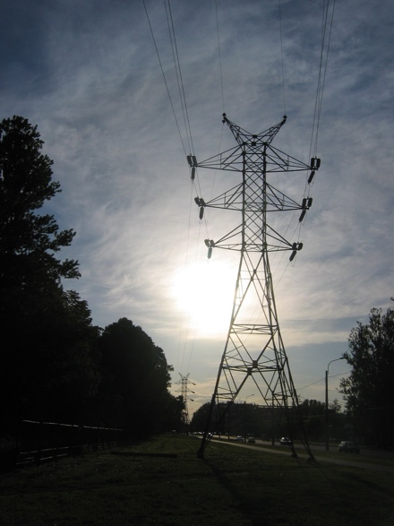
Digitalne tehnologije lahko tudi izboljšajo naš način življenja. Na primer, nove tehnologije nam lahko pomagajo bolje razumeti in zmanjšati našo porabo energije. Digitalne tehnologije lahko podpirajo tudi zmanjšanje emisij ogljika in prehod s fosilnih goriv na bolj trajnostne in čiste tehnologije.

Energetski sektor je bil eden prvih, ki je začel uporabljati digitalne tehnologije. V 70. letih prejšnjega stoletja so bili energetski ponudniki digitalni pionirji, ki so uporabljali nastajajoče tehnologije za lažje upravljanje in delovanje omrežja.

Naftne in plinske družbe že dolgo uporabljajo digitalne tehnologije za izboljšanje odločanja v zvezi z raziskovalnimi in proizvodnimi sredstvi, vključno z rezervoarji in cevovodi. V današnji podnebni krizi – in prehodu z uporabe nafte, premoga in plina – je digitalizacija energije ključna za povečanje učinkovitosti tehnologij, kot sta sončna in vetrna energija, za proizvajalce in potrošnike.

Digitalizacija energije ima pomembno vlogo tudi pri zagotavljanju varnega in učinkovitega delovanja energetskih trgov in omrežij. Na primer, omogoča odkrivanje napak in zagotavlja stabilnost omrežja.

Energetska tranzicija v Evropi

Potrebujemo hitro ukrepanje za boj proti podnebnim spremembam in zmanjšanje naše odvisnosti od fosilnih goriv.
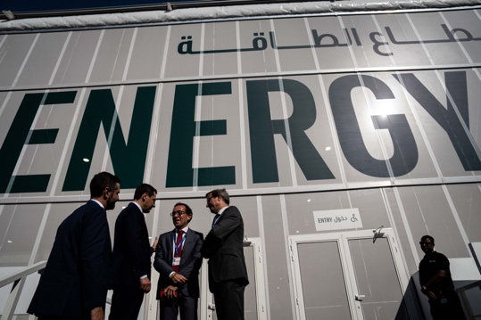
Znani primeri mednarodnih srečanj za usklajevanje ukrepov po vsem svetu vključujejo COP28 v Združenih arabskih emiratih novembra 2023. Udeleženci so se dogovorili o prizadevanjih za omejitev globalnega segrevanja na 1,5 stopinje Celzija.

V Evropi je ena od ključnih pobud Evropski zeleni dogovor Evropske komisije.

Evropski zeleni dogovor (2019) si prizadeva za znatno zmanjšanje količine toplogrednih plinov, proizvedenih v regiji Evropske unije (EU). Cilj do leta 2050 je doseči ničelne neto emisije v celotni EU. To vključuje hitro zmanjšanje naše odvisnosti od fosilnih goriv in njihove uporabe ter njihovo nadomestitev z zelenimi viri energije. Zeleni dogovor tudi priznava, da za dosego tega cilja prehod s fosilnih goriv vključuje ustvarjanje novih industrij in gospodarstev, ki bodo podpirala države in regije, odvisne od gospodarstev, temelječih na fosilnih gorivih.

Osrednji cilj Zelenega dogovora je, da „ni nihče in nobeno mesto zapostavljeno“. Vsi imajo vlogo pri zmanjševanju porabe energije in sodelovanju pri energetski tranziciji.

Politike, kot je digitalna strategija EU, podpirajo izvajanje evropskega zelenega dogovora, saj se osredotočajo na zagotavljanje ustreznih praks in infrastrukture ter na to, da imajo ljudje potrebna digitalna znanja.

Leta 2023 je imelo 92 % prebivalstva Evropske unije dostop do interneta. Zaradi široko razširjenega dostopa do naprav z internetnim dostopom imajo digitalne tehnologije ključno vlogo pri reševanju izzivov, s katerimi se soočamo, in pri uspehu pobud, kot je evropski zeleni dogovor.

Digitalne tehnologije

Kaj mislimo z digitalnimi tehnologijami? Med vsakdanje digitalne tehnologije, ki jih morda uporabljate, spadajo pametni telefoni in druge naprave z dostopom do interneta, kot so prenosni računalnik ali osebni računalnik.

Digitalne tehnologije lahko vključujejo tudi ure, gospodinjske aparate ali avtomobile, ki so povezani s komunikacijskimi omrežji, da zagotavljajo vrsto digitalnih storitev in aplikacij. To se imenuje internet stvari (IoT).

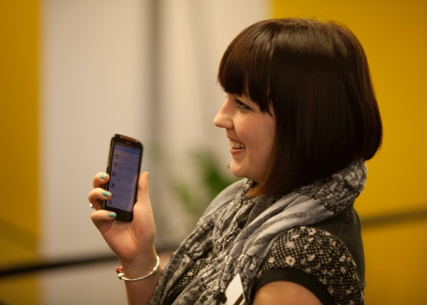
IoT se nanaša na naprave, ki lahko brez človeškega posredovanja prenašajo podatke med seboj in zagotavljajo storitve, kot so osebno zdravstveno varstvo, pametna električna omrežja, nadzor, avtomatizacija doma in inteligentni promet.

Morda že uporabljate digitalne tehnologije v svojem domu. Na primer, morda imate pametni ali digitalni merilnik, ki spremlja vašo porabo električne energije in pošilja posodobitve vašemu dobavitelju električne energije. Morda uporabljate tudi aplikacije na svojem pametnem telefonu za:

- Spremljate temperaturo v različnih prostorih v vaši hiši in vklapljate ali izklapljate ogrevanje v različnih delih hiše, če se temperatura spremeni.
- Nadzorujte razsvetljavo (pametne žarnice) v vašem domu.
- Polnite svoj električni avtomobil v času, ki vam najbolj ustreza.

Te vrste pametnih naprav vam omogočajo boljše razumevanje, spremljanje in zmanjšanje porabe energije. Podatki o tem, kako uporabljamo in porabljamo energijo, so lahko koristni tudi za podjetja in vlade, saj jim zagotavljajo vpogled v realnem času. Ti podatki se lahko uporabijo za oblikovanje politik ali optimizacijo energetske infrastrukture. Druge vrste digitalnih tehnologij, kot je umetna inteligenca, lahko podjetja uporabijo tudi za boljše razumevanje in podporo učinkoviti proizvodnji in porabi energije.

Potencial digitalnega prehoda na energijo

Uporaba digitalnih tehnologij za boljše razumevanje in upravljanje lastne porabe energije ter potencialno zmanjšanje stroškov je eden od vidikov digitalnega prehoda na energijo. Vendar je največji potencial digitalizacije za preoblikovanje v tem, kako lahko optimizira porabo in proizvodnjo energije. Naš prehod s fosilnih goriv na obnovljive vire energije z uporabo digitalnih tehnologij vključuje naslednje povezane priložnosti:
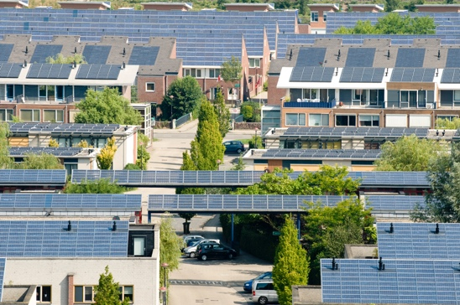
Odziv na povpraševanje: milijarda gospodinjstev po vsem svetu in 11 milijard pametnih naprav bi lahko aktivno sodelovalo v medsebojno povezanih elektroenergetskih sistemih. To bi gospodinjstvom in napravam omogočilo prilagodljivo črpanje električne energije iz omrežja. Na primer, uporaba aparatov v času izven konic, ko se porabi manj električne energije in je zato cenejša. To se imenuje odziv na povpraševanje (DR).

Občasne obnovljive vire energije: Digitalizacija lahko podpira boljšo integracijo občasnih obnovljivih virov energije (npr. energijskih virov, kot sta sončna in vetrna energija, ki se pogosto spreminjata skozi dan), saj omrežju, dobaviteljem, proizvajalcem in potrošnikom omogoča boljšo usklajenost proizvodnje in porabe energije. To pomeni, da lahko kar najbolje izkoristimo obnovljive vire, kot sta sonce in veter, ko so na voljo.

Pametne tehnologije polnjenja: Uvedba pametnih tehnologij polnjenja za električna vozila.
To bi lahko pomagalo preusmeriti polnjenje v obdobja, ko je povpraševanje po električni energiji nizko, ponudba pa obilna.

Razpršeni viri energije: Digitalizacija lahko olajša razvoj razpršenih virov energije (DER), kot so sončni kolektorji za gospodinjstva. Na primer, presežek električne energije lahko prodate v omrežje.

Zaključek

Digitalizacija energije nam lahko pomaga bolje razumeti in upravljati našo porabo energije.
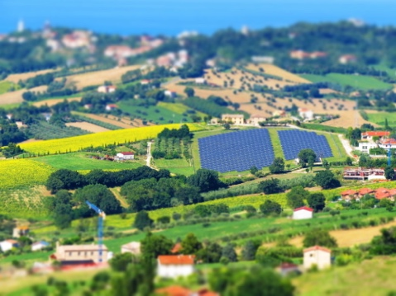
Digitalne tehnologije lahko zagotovijo vpogled v naše lastno vedenje in nam omogočijo, da uvedemo smiselne spremembe. Digitalne tehnologije lahko koristijo tudi podjetjem in vladam, saj zagotavljajo vpogled v realnem času in podpirajo učinkovito proizvodnjo in porabo energije.

Med prehodom na bolj trajnostne vire energije digitalne tehnologije in digitalne storitve ponujajo potencial za bolj povezane, inteligentne, učinkovite, zanesljive in trajnostne energetske sisteme.

Ta tečaj je del serije Osnove digitalne energije. Za več informacij o potencialnih koristih in izzivih digitalizacije energije si oglejte naš tečaj Zakaj digitalizirati energijo?

Dodatni viri

Rozite, V., Miller, J., & Oh, S. (2023) Zakaj sta umetna inteligenca in energija nova močna kombinacija Mednarodna agencija za energijo (IEA)
Chambers, J., Robinson, C. & Scott, M. (2022) Digitalna vključenost v energetski sistem: Kako zagotoviti, da so priložnosti in prednosti digitalizacije dostopne vsem? Politika Bristol / Univerza v Bristolu
Evropska komisija (n.d.) Digitalizacija energetskega sistema. Evropska komisija.
Saini, H. (2023) Kaj je digitalna energija? Spoznajte njene prednosti, različne vrste in kaj prinaša prihodnost. ET Edge Insights.

Zahvale

Kaj je digitalni prehod na energijo? je priredba izbranega gradiva iz poročila Mednarodne agencije za energijo (IEA) Digitisation and Energy (2017) (»izvirno delo«), ki je licencirano pod licenco CC BY 4.0. To priredbo je pripravil in objavil projekt Every1 (»prireditelj«) in je licencirana pod licenco CC BY-SA 4.0, če ni drugače navedeno. To je delo, ki ga je projekt Every1 pridobil iz gradiva IEA, in projekt Every1 je izključno odgovoren za to pridobljeno delo. Pridobljeno delo IEA na noben način ne podpira.

Prilagoditelj je izvirno delo spremenil v naslednjih pogledih:
- Izbrani izvlečki iz poročila so bili revidirani (npr. dodani primeri, preoblikovani), preuredjeni in predelani.
- Dodano je bilo novo gradivo (npr. o evropski zeleni pogodbi).

Navajanje slik

Glavna slika tečaja: Winter Power avtorja Petra Toporowskega je licencirana pod licenco CC BY-SA 2.0.
Uvod: Steber visokonapetostnega daljnovoda, avtor: Yanachka, je v javni domeni.
Energetska tranzicija v Evropi: 2023_12_09 Jornada de trabajo en la COP28 de Dubai avtorja Junta de Andalucia je licencirana pod CC BY-SA 2.0.
Digitalne tehnologije: Pametni telefon avtorja Harry Metcalfe je licenciran pod CC BY 2.0.
Potencial digitalne energetske tranzicije: Sončna energija, Amersfoort avtorja Eneco Group je licencirana pod licenco CC BY 2.0.
Zaključek: Italija, Marche, Recanati – podeželje – avtor Gianni Del Bufalo je licenciran pod CC BY 2.0.

